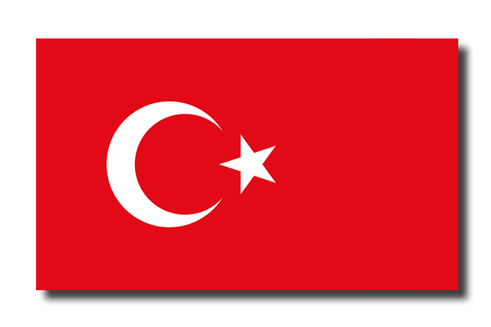
Turkije

Kerngegevens
Officiële landstaal Turks
Hoofdstad Ankara
Regeringsvorm Republiek
Staatshoofd president Recep Tayyip Erdogan
Regeringsleider premier Ahmed Davutoglu
Religie Soennitische Islam (75%) Sjiitische Islam (20%)
Oppervlakte 783.562 km²
Inwoners 77,7 miloen
Economie 15e economie van de wereld. BBP per persoon: 18.000 dollar.

Turkije is sinds 1952 lid van de NAVO. Het is een belangrijke partner voor westerse landen in het Europees/Aziatische grensgebied. Lange tijd heeft Turkije een vooral westerse buitenlandse politiek gevoerd. Vooral na de aanslagen van elf september 2001 werd Turkije door de Verenigde Staten als een stabiel land met een islamitische meerderheid gezien als een onmisbare partner. Onder Erdogan (aan de macht in 2002) voert het ook een sterke Midden-Oostenpolitiek. Even leek het erop alsof Turkije een leidende rol in het Midden-Oosten wilde spelen net als voorheen de Ottomanen. Het lijkt erop dat Turkije de crisis in het Midden-Oosten wil aangrijpen om een leidende rol in die regio te spelen.
Turkije profileert zich ook als een islamitisch land. Het bracht als een van de eerste landen een bezoek aan de moslimbroeders in Egypte nadat zij aan de macht waren gekomen en het maakte een einde aan de goede betrekkingen die het al lange tijd had met de staat Israël.
In het conflict met Syrië speelt Turkije als buur een belangrijke rol in de oplossing van het conflict. De grens van Turkije met Syrië is nog steeds niet helemaal dicht. Via Turkije steken vanuit heel de wereld sympathisanten de grens over om zich aan te sluiten bij IS. En het lijkt erop dat Turkije door de open grenzen,goedkoop aan olie komt via handel met IS.
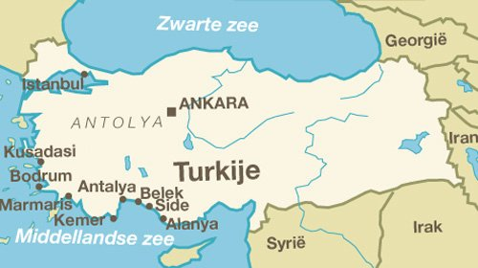
Turkije stuurt vanaf het begin aan op vertrek van president Assad. Het ziet geen toekomst voor Syrië met Assad. In de strijd tegen Assad koos Turkije ervoor alle jihadistische groeperingen als bondgenoten te zien. Na verschillende aanslagen van IS op Turkse doelen, bestrijdt Turkije ook IS. Het land wil graag een oplossing van het conflict in Syrië, ook omdat in Turkije een grote groep Koerden wonen. De burgeroorlog in Syrië en Irak hebben de Koerden namelijk aangegrepen om een autonome Koerdische staat te creëren. De angst van Turkije is dat de Turkse Koerden zich bij dit streven aansluiten. Turkije zal nooit toestaan dat er een Koerdische staat komt in Turkije, Syrie of Irak. Daarom grijpt Turkije de burgeroorlog in Syrië aan om de Koerden in eigen land te bestrijden. De Turken hebben– zo lijkt het – meer te vrezen van de Koerden, dan van Islamitische Staat.

